关于做好山东省纪委监察厅

官方微信公众号推广使用工作的通知

各高校纪委：

为适应现代化信息传播的新形势，充分借助微信这一新兴媒体平台，提升党风廉政宣传和舆论引导能力，畅通群众监督渠道，省纪委已于5月17日开通“山东省纪委监察厅网站”官方微信公众号（以下简称微信公众号）。此微信公众号是省纪委监察厅网站在移动互联网上的直通车，是全省党风廉政宣传的重要平台，是党风廉政建设和反腐败工作信息发布、宣传教育、在线学习、互动交流、监督执纪的重要渠道。

全省纪检监察干部要带头关注使用推广微信公众号。各高校纪委要按照省纪委的部署，要求广大党员干部关注使用微信公众号；要加强媒体宣传，充分利用学校网站、报纸、微博、微信等平台，专题介绍微信公众号的关注使用方法，努力使更广泛的社会群体认识、接受、使用和信赖微信公众号；要积极上报形式灵活、适应微信公众号发布的信息，切实发挥其在党风廉政宣传中的独特优势和重要作用。

微信公众号初步推广使用情况（学校共有党员人数、党员干部人数和党员干部已加关注人数）及下步推广打算，可通过QQ留言的方式于6月1日17:00前报省高校纪工委。推广使用过程中如有问题请拨打0531-51777149咨询。

**附微信公众号关注方式**

1、扫二维码：打开微信→点开“发现”→对准下面的二维码“扫一扫”→点击“关注”。

2、添加好友：打开微信→点开“通讯录”→添加朋友→查找微信公众帐号“山东省纪委监察厅网站” →点击“关注”。

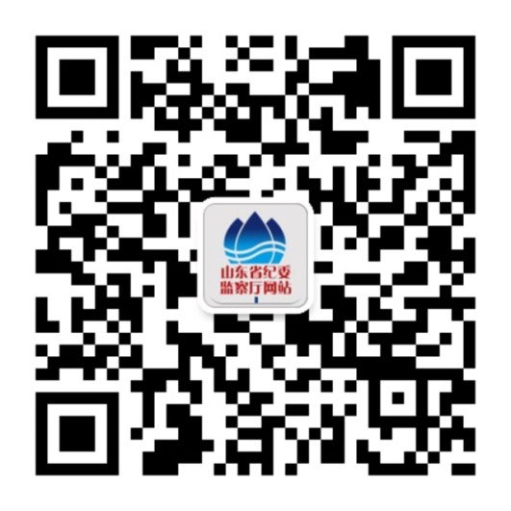

山东省高校纪工委

2016年5月30日